WEEK15

## **Colab**

* Colab 是以雲端網頁呈現的 Python 筆記本形式，類似 Jupyter Notebook，但開啟時其實是幫你開啟一個 Linux 虛擬機，加上可以調用免費 GPU 算力，可以輕鬆達到跨平台使用的目的
* 優點

1. 使用雲端空間，不用自己的電腦空間。

2.可免費用 Colab 的 GPU 算力，執行深度學習速度有感。

3.可以跳過 Mac 、 Win 的各種坑，設定省心。

4.手機平板也可以執行，但建議只用來看成果，因為容易斷線且優化待加強。

* 缺點

1. 佔用 Google 雲端硬碟容量，有些學校有提供學生/校友免費申請 Gmail 教育帳號，使用空間無限大(更新:Google 2022年7月取消該政策改有限額 度)。

2 .Colab 設定其實也有不少坑

3. 雲端服務一定要有網路。

# **深度學習- RNN**

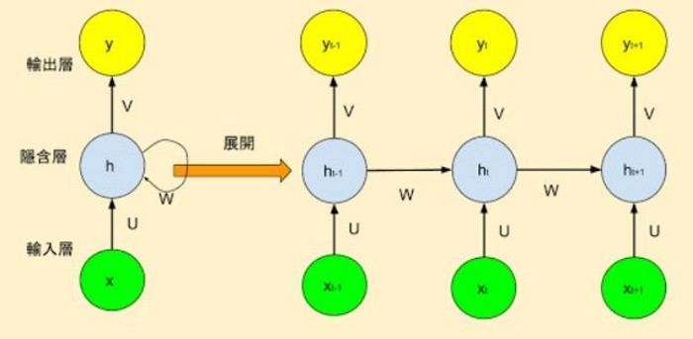

## **LSTM**

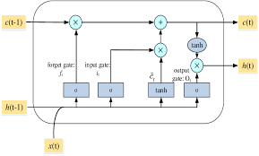

參考資料

<https://zh.wikipedia.org/wiki/%E5%BE%AA%E7%8E%AF%E7%A5%9E%E7%BB%8F%E7%BD%91%E7%BB%9C>

<https://zh.wikipedia.org/wiki/%E9%95%B7%E7%9F%AD%E6%9C%9F%E8%A8%98%E6%86%B6>